Знания - лучший подарок
УМНЫЕ КНИГИ СТАЛИ БЕСПЛАТНЫМИ ДЛЯ ВСЕХ
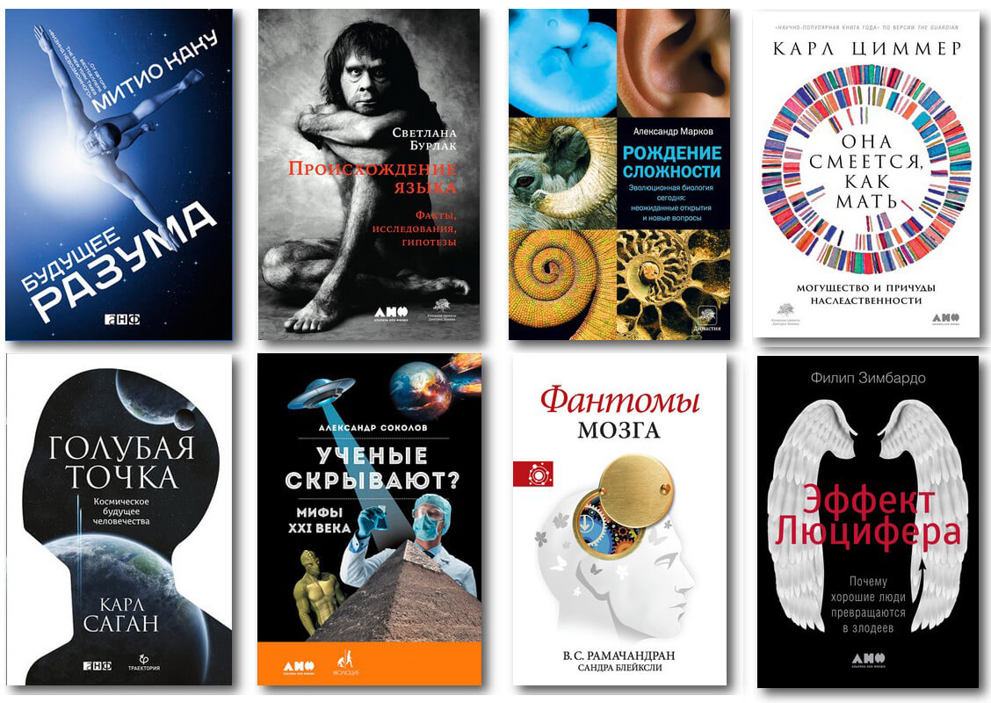
«ВСЕНАУКА» ОСВОБОЖДАЕТ ЛУЧШИЕ НАУЧНО-ПОПУЛЯРНЫЕ КНИГИ
ИЗ «ОКОВ РЫНКА»
С 8 февраля 2021 года десятки ключевых научно-популярных книг по важнейшим темам любой сможет скачать бесплатно и при этом полностью легально. Такой подарок в год науки и технологии сделали всем пользователям русскоязычного интернета Российская государственная библиотека (www.rsl.ru) и просветительский проект «Всенаука» (https://vsenauka.ru/). Акция не имеет аналогов в российской практике.
Достойных научно-популярных книг в последнее время было выпущено очень много. В их числе: «Теория всего» Стивена Хокинга, «Будущее разума» Митио Каку, «Эгоистичный ген» Ричарда Докинза. Немало в этом списке и российских авторов: астроном Владимир Сурдин, палеонтолог Александр Марков, лингвист Светлана Бурлак, биолог Александр Панчин. Всего в первый бесплатный список попали 40 книг.
Буквально одним кликом любой желающий может скачать целую библиотеку умных книг по важнейшим темам. Эти книги были отобраны в результате двухлетней работы сотен экспертов проекта Всенаука. Речь идет не просто о наборе интересных книг. Бесплатная библиотека Всенауки отражает современную научную картину мира.
Всенаука намерена расширить список свободно распространяемых книг, поэтому запустила краудфандинг, чтобы выкупить электронные права на свободное распространение научно-популярных книг. Краудфандинг проходит в рамках проекта «Дигитека» (https://planeta.ru/campaigns/digiteka). Дигитека - это цифровая коллекция научно-популярных книг по самым важным темам. Узнать подробности и поддержать проект можно на платформе Planeta.ru (https://planeta.ru), где продолжается сбор средств.
Все книги, ставшие бесплатными, были на законных основаниях предоставлены ведущими российскими издательствами научно-популярной литературы: «Альпина Нон-фикшн», АСТ, Corpus, Neoclassic, МИФ, «Питер», «Бином. Лаборатория знаний», «Альпина паблишер», МЦНМО.
«Большие знания должны быть доступны каждому», — считает руководитель «Всенауки» Георгий Васильев: «Понимание того, как устроен мир, — это спасательный круг в море информации. Оно дает людям спокойствие и уверенность в себе, позволяет отделить важное от неважного, достоверное от ложного».
Прекрасная инициатива Всенауки позволяет облечь известный девиз «Знание – сила» в более конкретный «Умные книги – сила».

